
Program Interreg Slovensko - Česko 2021-2027 - Fond malých projektov

Názov malého projektu: „Ako piesne rastú... Tradície Podjavorinia a Bielych Karpát“

Kód malého projektu: FMP/KCR/01/019_SK
Obec Bzince pod Javorinou, Obec Babice

„Projekt je spolufinancovaný zo zdrojov Európskeho fondu regionálneho rozvoja vo výške 80% z celkových oprávnených výdavkov“.

výška finančného príspevku EFRR predstavuje 36 580,24 €

Obec Bzince pod Javorinou zrealizovala rekonštrukciu historickej zvonice v miestnej časti Hrušové, parcelné číslo: 246/2

Stavba zvonice sa nachádza v obci Bzince pod Javorinou – Hrušové v zastavanom
území obce v križovatke miestnych komunikácii na pozemku parcelné číslo: 246/2. Jedná sa
o trojpodlažnú stavbu s ihlanovou strechou a dreveným krovom. Okolo celej stavby je
betónová stienka výšky cca 0,15- 0,5m , ktorá tvorila spodnú časť oplotenia, smerom ku
vstupu betónový chodník . Zvyšok pozemku je tráva. Pozemok je v časti osadenia prístavby
rovinatý.
Na pozemku sa nenachádzajú stromy a porasty. Nenachádzajú sa tu ani žiadne objekty,
ktoré by bolo bude nutné ešte pred výstavbou odstrániť
Stavba vzhľadom na svoj charakter nie je napojená na inžinierske siete. Dažďové
vody sú odvádzané priamo na terén.
Stavba neprešla v posledných desaťročiach žiadnou významnejšou obnovou a ani
opravou.
Niektoré časti stavby , ako je napr. strešná krytina ( azbest ) sú značne poškodené
a je potrebné ich demontovať a následne nahradiť novým strešným plášťom . Strecha z
tohoto dôvodu zateká a dochádza k poškodeniu drevených prvkov krovu, podbitia a
drevených pôchodznych častí v interieri.
Podlaha v povalovej časti je už čiastočne zhnitá a nefunkčná.
Ďalej je potrebné opraviť poškodené časti fasády , pri ktorých je už miestami omietka
opadaná. V spodnej soklovej časti je fasáda navlhnutá od okolitého trávnatého porastu a
už je čiastočen oddelená omietka od muriva.
V rámci prípravy staveniska bude najskôr potrebné odstrániť poškodené časti stavby
a následne zrealizovať nové konštrukcie a práce, ktoré zamedzia ďalšiemu poškodzovaniu.

Pôvodný stav
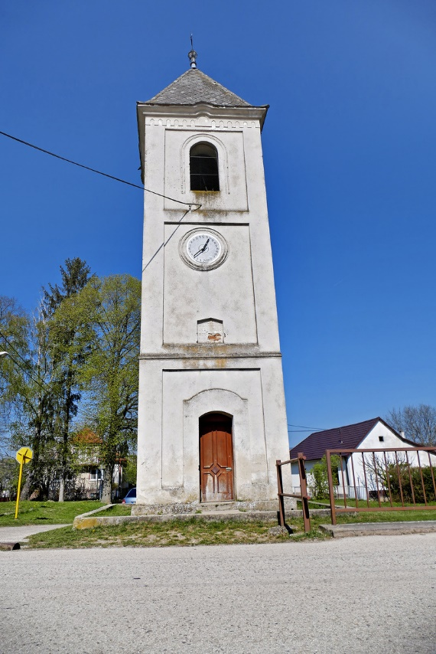
Súčasný stav
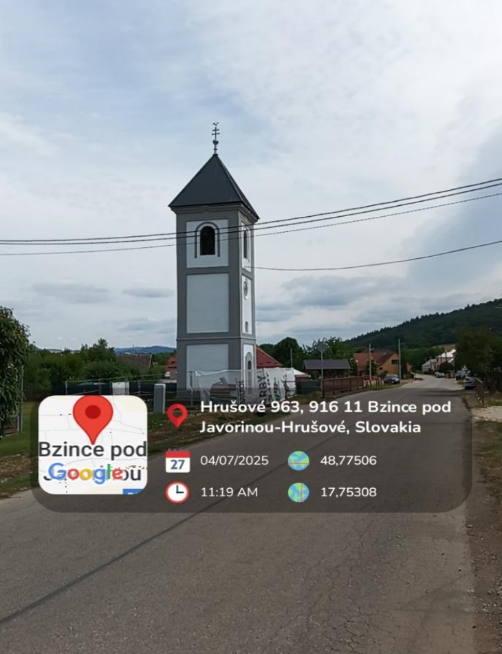
Cieľom projektu je udržanie kontinuity-spolunažívania Slovákov a Moravanov prostredníctvom zachovania prvkov ľudovej kultúry, kultúrneho dedičstva a zároveň tvorba ucelenej ponuky pre rozvoj cestovného ruchu zhodnocujúc tento potenciál aj v ekonomickej rovine. Projekt rieši zachovanie prvkov hmotného a nehmotného kultúrneho dedičstva v rámci jednotlivých sídiel regiónu a tvorbu stálej ponuky (zvýšenie lukrativity a návštevnosti). V predkladanom projekte je prioritou rekonštrukcia historickej zvonice v Bzinciach pod Javorinou. V aspekte kohézie hmotných a nehmotných pamiatok a cestovného ruchu sa prostredníctvom projektu riešia kultúrne podujatia v tematike „Slávenie sviatkov v ľudových tradíciách Podjavorinského a Uherskohradišťsko regiónu“, predkladaným projektom sa rieši ochrana kultúrneho dedičstva a rozšírenie ponuky v cestovnom ruchu. Realizáciou projektu sa prispeje k zvýšeniu návštevnosti regiónu z prihraničia a zachovajú sa pamiatky a tradície obrovského významu.
Výstupy z projektu sú orientované na cieľové skupiny, a to na návštevníkov a obyvateľov cezhraničného regiónu. Projekt dbá na to, aby sa pamiatky a hodnoty kultúry zachovali pre budúce generácie. Realizácia projektu bude znamenať pripomenutie si toho s čím sú spojené dejiny oboch obcí. Z pohľadu globálneho obyvatelia cezhraničného regiónu získajú nový produkt cestovného ruchu. Výstupy projektu – rekonštrukcia významnej pamiatky zvonice a podujatie v obci Babice dáva možnosť nazrieť do minulosti kultúrneho života v Bielych Karpatoch. Realizáciou projektu sa výrazne prispeje k udržaniu spoločného kultúrneho a historického dedičstva v nadväznosti na využitie prírodných krás Bielych Karpát. Názov projektu „Ako piesne rastú... Tradície Podjavorinia a Bielych Karpát“ poukazuje na historickú spätosť územia Bielych Karpát, ale aj očakávanú spoločnú perspektívu do budúcna. Zároveň projekt prinesie rozvoj vedomostí o pamiatkach a remeslách v pohraničí a vytvorenie udržateľného partnerstva. Pridanou hodnotou projektu je integrácia spoločného kultúrneho dedičstva do aktivít, ktoré posilnia spoločenský dopad.
Euroregión BBK www.erbbk.eu , www.sk-cz.eu
hashtagy:
• Správca FMP – Euroregión Bílé – Biele Karpaty (#erbbk)
• programové (#Interreg, #InterregSKCZ),
• EÚ (#EÚ, #EuropeanCommission, #cofinancedbyEÚ),

